Câu bị động trong tiếng Anh

Chúng ta hãy cùng tìm hiểu cấu trúc, cách sử dụng và cách chuyển từ câu chủ động qua câu bị động. Câu chủ động ở dạng thì nào, chúng ta chia động từ “to be” theo đúng dạng thì đó. Chúng ta vẫn đảm bảo nguyên tắc chủ ngữ số nhiều, động từ TO BE được chia ở dạng số nhiều...
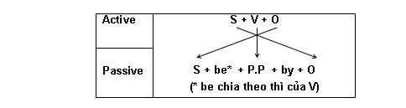
Cấu trúc của câu bị động trong tiếng anh
1. Use of Passive: (Cách sử dụng của câu bị động):
Câu bị động được dùng khi ta muốn nhấn mạnh vào hành động trong câu, tác nhân gây ra hành động dù là ai hay vật gì cũng không quá quan trọng.
Ví dụ: My bike was stolen. (Xe đạp của tôi bị đánh cắp.)
Trong ví dụ trên, người nói muốn truyền đạt rằng chiếc xe đạp của anh ta bị đánh cắp. Ai gây ra hành động “đánh cắp” có thể chưa được biết đến. Câu bị động được dùng khi ta muốn tỏ ra lịch sự hơn trong một số tình huống. Ví dụ: A mistake was made. Câu này nhấn mạnh vào trạng thái rằng có 1 lỗi hoặc có sự nhầm lẫn ở đây, chứ không quan trọng là ai gây ra lỗi này.
2. Form of Passive Cấu trúc câu bị động:
Subject + finite form of to be + Past Participle
(Chủ ngữ + dạng của động từ “to be” + Động từ ở dạng phân từ 2) Example: A letter was written.
Khi chuyển câu từ dạng chủ động sang dạng câu bị động:
Tân ngữ của câu chủ động chuyển thành chủ ngữ của câu bị động. Ví dụ: Active: He punished his child. -> Passive: His child was punished. (Anh ta phạt cậu bé.) (Cậu bé bị phạt)
Câu chủ động ở dạng thì nào, chúng ta chia động từ “to be” theo đúng dạng thì đó. Chúng ta vẫn đảm bảo nguyên tắc chủ ngữ số nhiều, động từ “to be” được chia ở dạng số nhiều, chủ ngữ số ít thì động từ “to be” được chia ở dạng số ít.
Present simple (Hiện tại đơn) The car/cars is/are designed.
Present perfect (HT hoàn thành) The car/cars has been/have been designed.
Past simple (Quá khứ đơn) The car/cars was/were designed.
Past perfect (Qk hoàn thành) The car/cars had been/had been designed.
Future simple (Tương lai đơn) The car/cars will be/will be designed.
Future perfect (TL hoàn thành) The car/cars will have been designed
Present progressive (HT tiếp diễn) The car/cars is being/are being designed.
Past progressive (Qk tiếp diễn) The car/cars was being/were being designed.
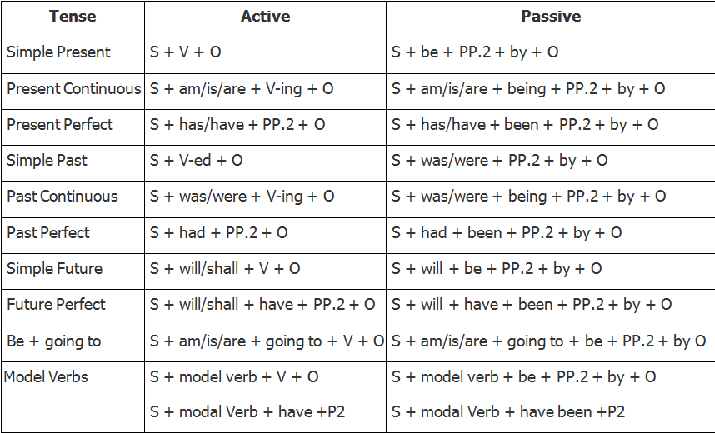
Trong trường hợp câu chủ động có 2 tân ngữ, thì chúng ta có thể viết thành 2 câu bị động.
Ví dụ:
Active Professor Villa gave Jorge an A. (Giáo sư Villa chấm cho Jorge một điểm A)
Passive An A was given to Jorge by Professor Villa. (Một điểm A được chấm cho Jorge bởi giáo sư Villa)
Passive Jorge was given an A. (Jorge được chấm một điểm A)
Trong khi học tiếng Anh, người ta rất hay dùng câu bị động. Khác với ở câu chủ động chủ ngữ thực hiện hành động, trong câu bị động chủ ngữ nhận tác động của hành động. Câu bị động được dùng khi muốn nhấn mạnh đến đối tượng chịu tác động của hành động hơn là bản thân hành động đó. Thời của động từ ở câu bị động phải tuân theo thời của động từ ở câu chủ động. Nếu là loại động từ có 2 tân ngữ, muốn nhấn mạnh vào tân ngữ nào người ta đưa tân ngữ đó lên làm chủ ngữ nhưng thông thường chủ ngữ hợp lý của câu bị động là tân ngữ gián tiếp.
I gave him a book = I gave a book to him = He was given a book (by me).
Đặt by + tân ngữ mới đằng sau tất cả các tân ngữ khác. Nếu sau by là một đại từ vô nhân xưng mang nghĩa người ta: by people, by sb thì bỏ hẳn nó đi.
Hiện tại thường hoặc Quá khứ thường
am
is
are
was
were
+ [verb in past participle]
Example:
Active: Hurricanes destroy a great deal of property each year.
Passive: A great deal of property is destroyed by hurricanes each year.
Hiện tại tiếp diễn hoặc Quá khứ tiếp diễn
am
is
are + being + [verb in past participle]
was
were
Example:
Active: The committee is considering several new proposals.
Passive: Several new proposals are being considered by the committee.
Hiện tại hoàn thành hoặc Quá khứ hoàn thành
has
have + been + [verb in past participle]
had
Example:
Active: The company has ordered some new equipment.
Passive: Some new equipment has been ordered by the company.
Trợ động từ
modal + be + [verb in past participle]
Example:
Active: The manager should sign these contracts today.
Passive: These contracts should be signed by the manager today.
Các nội động từ (Động từ không yêu cầu 1 tân ngữ nào) không được dùng ở bị động. My leg hurts.
Đặc biệt khi chủ ngữ chịu trách nhiệm chính của hành động cũng không được chuyển thành câu bị động.
The US takes charge: Nước Mỹ nhận lãnh trách nhiệm. Nếu là người hoặc vật trực tiếp gây ra hành động thì dùng by nhưng nếu là vật gián tiếp gây ra hành động thì dùng with.
The bird was shot with the gun.
The bird was shot by the hunter.
Trong một số trường hợp to be/to get + P2 hoàn toàn không mang nghĩa bị động mà mang 2 nghĩa:
Chỉ trạng thái, tình huống mà chủ ngữ đang gặp phải.
Could you please check my mailbox while I am gone.
He got lost in the maze of the town yesterday.
Chỉ việc chủ ngữ tự làm lấy
The little boy gets dressed very quickly.
- Could I give you a hand with these tires.
- No thanks, I will be done when I finish tightening these bolts.
Mọi sự biến đổi về thời và thể đều nhằm vào động từ to be, còn phân từ 2 giữ nguyên.
to be made of: Được làm bằng (Đề cập đến chất liệu làm nên vật)
This table is made of wood
to be made from: Được làm ra từ (đề cập đến việc nguyên vật liệu bị biến đổi khỏi trạng thái ban đầu để làm nên vật)
Paper is made from wood
to be made out of: Được làm bằng (đề cập đến quá trình làm ra vật)
This cake was made out of flour, butter, sugar, eggs and milk.
to be made with: Được làm với (đề cập đến chỉ một trong số nhiều chất liệu làm nên vật)
This soup tastes good because it was made with a lot of spices.
Phân biệt thêm về cách dùng marry và divorce trong 2 thể: chủ động và bị động. Khi không có tân ngữ thì người Anh ưa dùng get maried và get divorced trong dạng informal English.
Lulu and Joe got married last week. (informal)
Lulu and Joe married last week. (formal)
After 3 very unhappy years they got divorced. (informal)
After 3 very unhappy years they divorced. (formal)
Sau marry và divorce là một tân ngữ trực tiếp thì không có giới từ: To mary / divorce smb
She married a builder.
Andrew is going to divorce Carola
To be/ get married/ to smb (giới từ “to” là bắt buộc)
She got married to her childhood sweet heart.
He has been married to Louisa for 16 years and he still doesn’t understand her.
Chúc các bạn học tốt!

